# Documentatie Excel voor Lokale besturen

Lokale besturen worden gevraagd om hun kandidaat-huurdersregister door te sturen naar VMSW.

Wij hebben begrepen dat de lokale besturen voornamelijk hun register bijhouden in een Excel. Dit is echter geen uniforme Excel formaat, elk lokaal bestuur gebruikt zijn eigen formaat. Daarom heeft VMSW een eigen Excel formaat opgesteld. Lokale besturen worden gevraagd om hun data in dit VMSW Excel formaat in te vullen.

 Schematisch weergegeven dient een lokaal bestuur hun eigen Excel om te vormen naar het formaat van VMSW en dit bestand door te sturen via geëncrypteerde mail naar [CIRinfo.wonen@vlaanderen.be](mailto:CIRinfo.wonen@vlaanderen.be)

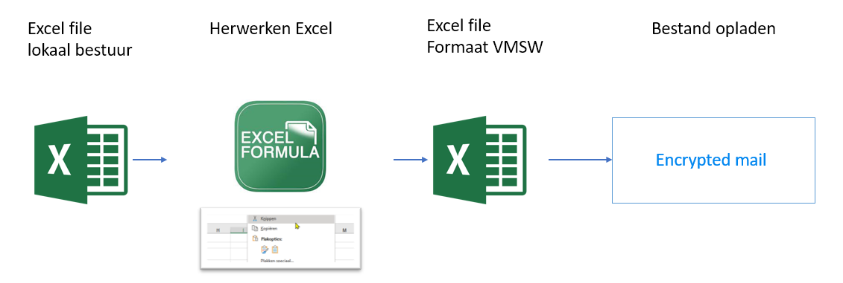



De manier waarom de lokale besturen hun eigen Excel kunnen herwerken naar het formaat van VMSW beslissen ze zelf. Hieronder geven we enkele mogelijkheden mee waarom dergelijke herwerking kan gebeuren:

**Manier 1: Kopiëren & plakken en vervangen.**

Kopiëren & plakken: Aangezien de kolommen van het formaat lokaal bestuur op een andere plaats kunnen staan als die van VMSW zullen deze verplaatst moeten worden. Zoals het voorbeeld hieronder dient men de gegevens in kolom A in formaat Lokaal Bestuur gekopieerd te worden naar kolom D in formaat VMSW, idem voor kolom B naar kolom C.

Vervangen: Aangezien in het voorbeeld formaat Lokaal Bestuur het geslacht als M en V aangegeven is en in het formaat VMSW dit MAN en VROUW is, dient M door Man en V door VROUW vervangen te worden. Dit kan men makkelijk doen door de kolom te selecteren, op de toetsen CTRL en H te drukken en vervolgens in de pop-up bij ‘zoeken naar’ een ‘M’ in te geven en bij ‘vervangen door’ een ‘MAN’ in te geven. Dit herhalen we voor V en VOUW.

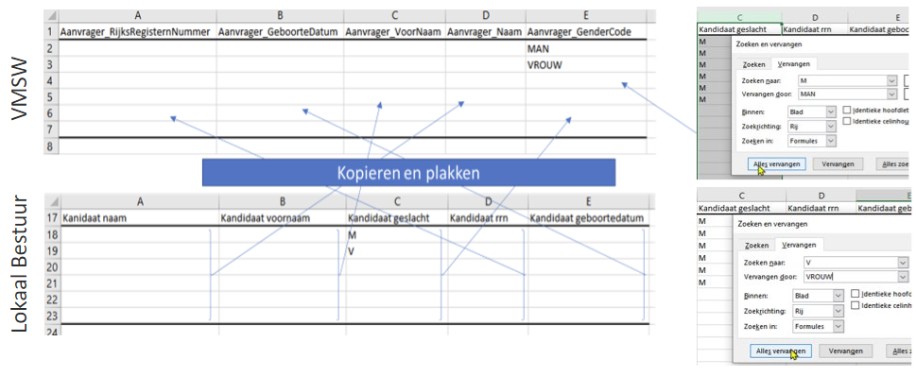

**Manier 2: gebruik maken van formules.**

Er kan ook gebruik worden gemaakt van formules. Men moet zorgen dat er twee tabbladen zijn in hetzelfde Excel bestand. Het eerste tabblad bevat de Template VMSW en het tweede tabblad de Excel van het Lokaal bestuur. In het tabblad VMSW kan er verwezen worden naar de correcte kolom van het tabblad van het Lokale bestuur. Er kan hier ook gebruik gemaakt worden van de “ALS” formule om de omzetting van bv “M” naar “MAN” en “V” naar “VROUW” te maken.

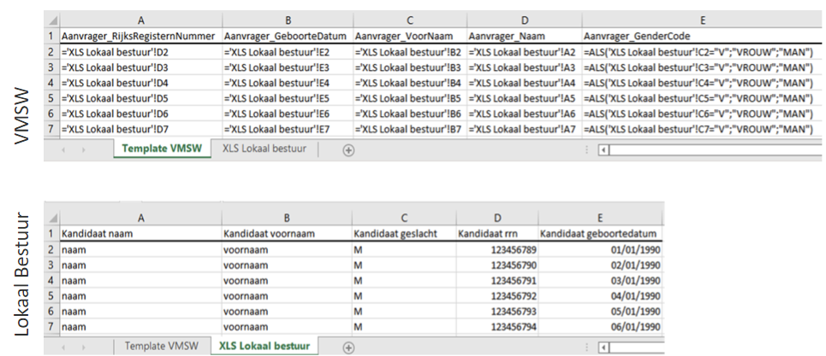

Een combinatie van beide manieren is natuurlijk ook mogelijk!

Belangrijk, 1 rij in de het VMSW-formaat is 1 kandidaat huurderdossier. We weten dat er lokale besturen zijn die in hun formaat meerdere rijen hebben per kandidaat huurderdossiers, bv in elke rij een persoon (aanvrager, partner, bijwoner). Hier zal de informatie op 1 lijn gezet moeten worden. Ook dit kan weer met kopiëren en plakken of via formules.

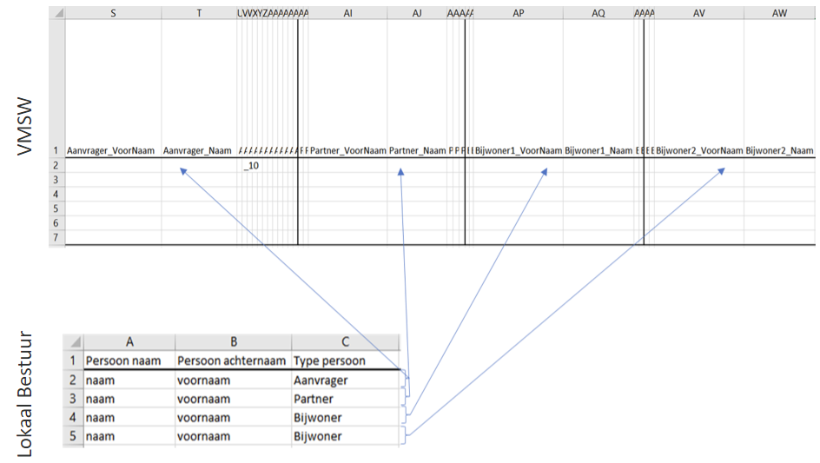

Wij hebben hier slechts enkele mogelijke herwerkingen voorgesteld, er dient voor elke kolom gekeken worden op welke plaats en in welk formaat deze in het VMSW-formaat ingegeven moet worden.

## Velden van VMSW-formaat

Hieronder worden alle velden van VMSW Excel beschreven.

1. **Rijnummer (verplicht)**

Deze kolom geeft een nummer aan de rij, dit wordt gebruikt door de toepassing om fouten op te sporen. Elk nieuw dossier moet een ander rijnummer hebben, begint bij 1,2… .

1. **huidigDossiernummer (verplicht)**

Hieronder moet het huidige kandidaat-huurderdossiernummer.

1. **Partijcode (verplicht)**

Unieke code die de lokale besturen identificeert. Indien het lokale bestuur een kbo nummer heeft, gebruikt men dit nummer. Als er geen kbo nummer voorhanden is dan mag de niscode van de gemeente gebruikt worden.

1. **DossierStatus (verplicht)**

De status van het dossier, enkel volledig ingeschreven of geschrapte dossiers worden opgeladen in het CIR, onvolledige of toegewezen dossiers niet. Voor ingeschreven dossiers moet hier de status ‘REG’ ingeschreven zijn. Voor geschrapte dossiers ‘RJCT’.

Geschrapte dossiers waarvoor een kandidaat huurder een verhaal ingediend heeft of dossiers die minder dan een maand geleden geschrapt zijn moeten ook doorgestuurd worden. Indien beschikbaar moeten alle informatie ook overgenomen worden.

1. **LocatieVoorkeurenPostcodes**

Dit is een lijst van postcodes waar de kandidaat-huurder wil huren, gescheiden door een | teken. Bijvoorbeeld 8550|8500

We houden enkel rekening met postcode, niet met deelgemeenten met dezelfde postcode of wijken.

1. **MaximaalHuurbedrag**

Het maximale bedrag dat een kandidaat-huurder maandelijks wil/kan aflossen.

1. **MinimumAantalKamers**

Het minimale aantal kamers dat de kandidaat-huurder nodig heeft.

1. **MaximumAantalKamers**

Het maximale aantal kamers dat de kandidaat-huurder aangeeft nodig te hebben.

1. **WoningTypeCode**

Deze code geeft aan welk type van woning de kandidaat-huurder wil. Er zijn 4 velden voorzien om een code in te geven.

|  |  |
| --- | --- |
| **Code (deze code dient men in te geven)** | **Omschrijving ( dit is de betekening van de code )** |
| H | Huis |
| R | Kamer |
| A | Appartement |
| S | Studio |

1. **Inschrijvingsdatum**

De datum van eerste inschrijving. Formaat van de datum dient JJJJ-MM-DD ( met JJJJ jaartal, MM de maand, DD de dag ), bv 10 januari 2022 moet zijn: “2022-01-10”

1. **Schrappingsdatum**

De datum van schrapping. Hier ook formaat JJJJ-MM-DD.

1. **WoningnoodRedencode**

Deze code geeft de reden van woningnood (indien deze er is) aan.

|  |  |
| --- | --- |
| **Code (deze code dient men in te geven)** | **Omschrijving (dit is de betekening van de code )** |
| EHOME | Personen die dak- en thuisloos zijn of dreigen te worden |
| UASIL | Jongeren die zelfstandig wonen of gaan wonen met begeleiding door een erkende dienst |
| MHP | Personen met geestelijke gezondheidsproblemen |
| SUBSH | Personen die in slechte huisvesting wonen |
| SPSC | Personen die zich in bijzondere omstandigheden van sociale aard bevinden |

1. **WoningnoodOmschrijving**

Een vrij omschrijvingsveld waar de wooningnood kan beschreven worden.

1. **Aanvrager** **rijksregisternummer (verplicht)**

Het rijksregisternummer van de kandidaat-huurder.

1. **Aanvrager** **Geboortedatum**

De geboortedatum van de kandidaat-huurder.

1. **Aanvrager** **Voornaam**

De voornaam van de kandidaat-huurder.

1. **Aanvrager Naam**

De achternaam van de kandidaat-huurder.

1. **Aanvrager Gendercode**

De gendercode van de kandidaat-huurder.

|  |  |
| --- | --- |
| **Code (deze code dient men in te geven)** | **Omschrijving ( dit is de betekening van de code )** |
| MAN | Mannelijk |
| VROUW | Vrouwelijk |
| X | Onbekend |

1. **Aanvrager Burgerlijke staat code**

Dit veld geeft aan wat de burgerlijke staat is van de kandidaat-huurder

|  |  |
| --- | --- |
| **Code (deze code dient men in te geven)** | **Omschrijving ( dit is de betekening van de code )** |
| _10 | Ongehuwd |
| _20 | Gehuwd |
| _25 | Nietigverklaring van het huwelijk |
| _26 | Putatief huwelijk |
| _30 | Weduwenaar |
| _40 | Echtgescheiden |
| _41 | Echtscheiding uitgesproken met toepassing van de wet van 30 juni 1994 |
| _50 | Scheiding van tafel en bed en van goederen |
| _51 | Scheiding van tafel en bed en van goederen uitgesproken met toepassing van de wet van 30 juni 1994 |
| _60 | Ontbinding van het huwelijk op een bijzondere wijze |
| _80 | Partnerschap |
| _81 | Beëindiging partnerschap |
| _90 | Onbepaald |
| _95 | Op verklaring zonder bewijs - Ongehuwd |
| _96 | Op verklaring zonder bewijs - Gehuwd |
| _97 | Op verklaring zonder bewijs – Gescheiden |
| _98 | Op verklaring zonder bewijs – Weduwe (naar) |

1. **Aanvrager email**

Dit veld geeft het email adres van de kandidaat-huurder.

1. **Aanvrager telefoon**

Dit veld geeft het telefoonnummer van de kandidaat-huurder.

Formaat van het telefoonnummer is enkel de cijfers geen karakters.

1. **Aanvrager telefoon2**

Dit veld geeft een tweede telefoonnummer van de kandidaat-huurder.

1. **Aanvrager postcode**

Dit veld geeft de postcode waar de kandidaat-huurder verblijft.

Deelgemeente/gemeente, er wordt gekeken naar de postcode niet naar de naam. Een deelgemeente met postcode kan zo doorgestuurd worden, een deelgemeente met dezelfde postcode als de hoofdgemeente zal op niveau van de hoofdgemeente bewaard worden.

1. **Aanvrager gemeente**

Dit veld geeft de gemeente waar de kandidaat-huurder verblijft.

1. **Aanvrager straat**

Dit veld geeft de straat waar de kandidaat-huurder verblijft.

1. **Aanvrager huisnummer**

Dit veld geeft het huisnummer waar de kandidaat-huurder verblijft.

1. **Aanvrager huisnummerbus**

Dit veld geeft het busnummer waar de kandidaat-huurder verblijft.

1. **Aanvrager invaliditeit**

Dit veld geeft aan of de kandidaat-huurder minder valide is of niet.

|  |  |
| --- | --- |
| **Code (deze code dient men in te geven)** | **Omschrijving ( dit is de betekening van de code )** |
| NINV | Geen invaliditeit geregistreerd |
| INV | Invalidateit gekend en geregistreerd |

1. **Aanvrager mutualiteit**

Dit veld geeft aan of de aanvrager een beperking heeft die erkend is door de mutualiteit.

|  |  |
| --- | --- |
| **Code (deze code dient men in te geven)** | **Omschrijving ( dit is de betekening van de code )** |
| NO | Geen beperking erkend door mutualiteit |
| YES | Beperking erkend door mutualiteit |

1. **Aanvrager BewindvoerderCode**

**Deze code geeft aan of er een bewindvoerder is voor de kandidaat-huurder.**

|  |  |
| --- | --- |
| **Code (deze code dient men in te geven)** | **Omschrijving (dit is de betekening van de code )** |
| YES | Onder bewindvoering |
| UNK | Niet gekend |

1. **Partner**

In deze velden kunnen de gegevens van de partner van de kandidaat-huurder ingevuld worden.

1. **Bijwoner**

In deze velden kunnen de gegevens van eventuele bijwoners ingevuld worden, het kan gaan om kinderen, ouders of andere bijwoners.

Je kan zoveel bijwoners toevoegen als er aanwezig zijn in de gezinssamenstelling. In het geval er meer dan vier bijwoners zijn, kan een blok bijwoner toegevoegd worden. Dit door de kolommen BN tot en met BU (alle kolommen van Bijwoner 4), in de eerste lege kolom toe te voegen en de naam aan te passen van Bijwoner4_... naar Bijwoner5_...

1. **Bijwoner type**

Dit veld geeft aan over welk type bijwoner het gaat.

|  |  |
| --- | --- |
| **Code (deze code dient men in te geven)** | **Omschrijving ( dit is de betekening van de code )** |
| _1 | Referentiepersoon |
| _2 | Echtgenoot, Echtgenote |
| _3 | Zoon, Dochter |
| _4 | Schoonzoon, Schoondochter |
| _5 | Kleinzoon, Kleindochter |
| _6 | Vader, Moeder |
| _7 | Schoonvader, Schoonmoeder |
| _8 | Grootvader, Grootmoeder |
| _9 | Broer, Zuster |
| _10 | Schoonbroer, Schoonzuster |
| _11 | Verwant, Verwante |
| _12 | Zonder familieverband |
| _13 | Stiefzoon, Stiefdochter |
| _14 | Achterkleinzoon, Achterkleindochter |
| _15 | Tante, Oom |
| _16 | Nicht, Neef (verwantschap: 3de graad) |
| _17 | Nicht, Neef (verwantschap: 4de graad) |
| _20 | Gemeenschappen, tehuizen |
| _21 | Partner |
| _22 | Wettelijk samenwonende |
| _23 | Meemoederschap |
| _50 | Samenwonende partner |
| _51 | Samenwonend |
| _0 | Onbekend |

1. **Bijwoner ten laste**

Dit veld geeft aan of de bijwoner ten laste of dubbel ten laste is van de kandidaat-huurder.

|  |  |
| --- | --- |
| **Code (deze code dient men in te geven)** | **Omschrijving ( dit is de betekening van de code )** |
| DEP | Ten laste |
| DDEP | Dubbel ten laste |

Opmerking:

Ranglijst vragen we niet op, dit wordt later via de software leveranciers of via aparte schermen in het CIR voorzien.